3 | COLLEGE SAINT-GUIBERT  21, place de l’Orneau  5030 Gembloux-sur-Orneau |  | Professeur : Mr. Ph. THYS  Classe : 5ème Tech. Qual. Elec.-Autom.  Evaluation : Labo – SIC 3-0-1-1

Laboratoire d’électricité

Rôle de la mise en situation :  Apprentissage  ► Intégration | Rôle de l’évaluation :  Formative  ► Certificative

Nom de l’étudiant :

MACROCOMPETENCE VISEE
Dans le cadre d’une entreprise, lors de la réalisation de câblage utilisant des composants simples (résistance, self, condensateur), associés ou non, sous régime continu ou alternatif, ou utilisant des machines tournantes à courant continu, être capable de mesurer, d’expliquer, de calculer les résultats par les mathématiques, de faire apparaître l’évolution des comportements en utilisant l’outil informatique, d’interpréter les différentes grandeurs électriques à l’aide de l’appareillage adéquat conformément au RGIE, aux règles de l’art et à la normalisation en vigueur.

N° | COMPETENCES PROGRAMME |  |  | TACHE
L3’  L4’  L10’ | Appareil de mesure  Procédure et sécurité  Dossier |  |  | Lecture d’une échelle graduée sur un appareil analogique.
 |  |  |  | SUPPORT
 |  |  |  | Il sera mis à disposition des étudiants, sur papier, une représentation de l’échelle graduée d’un appareil analogique. Une aiguille sera représentée pour permettre la lecture de valeur bien précise.
 |  |  |  | CONSIGNES
Date de l’expérimentation :  Date de remise du rapport : |  |  |  | Suivre la procédure de lecture en utilisant un tableau de conversion.  Travailler avec soin, précision et rigueur.

Réf.: Labo – SIC 3-0-1-1
3
100
Tâche : Lecture d’une échelle graduée sur un appareil analogique.

E.A.C. : L3’ [L3+L4+L5+L6+L17] Appareils de mesure.

Critères | Indicateurs | Résultats
Précision | Choix des calibres de mesure
Précision | Lecture sur une échelle graduée
Production | Détermination de la grandeur réelle

E.A.C. : L4’ [L7+L15+L18+L19+L22] Procédure et sécurité.

Critères | Indicateurs | Résultats
Respect des règles et des directives | Respect des procédures de travail

E.A.C. : L10’ [L24+L25] Dossier.

Critères | Indicateurs | Résultats
Production | Le dossier est complet en respect aux consignes
Profondeur | Tous les points du rapport sont traités (question)
Langue | Français correct
Langue | Utilisation de la bonne terminologie
Délais | Respect des délais

Collège Saint-Guibert
5030 Gembloux
Laboratoire d’électricité

BUT : Lecture d’une échelle graduée sur un appareil analogique.
SIC
3

Soit le multimètre digital ici en photo, il vous est demandé de réaliser la lecture de certaines mesures.
La vue ci-dessous doit vous permettre de déduire l’ensemble des calibres existants sur cet appareil.

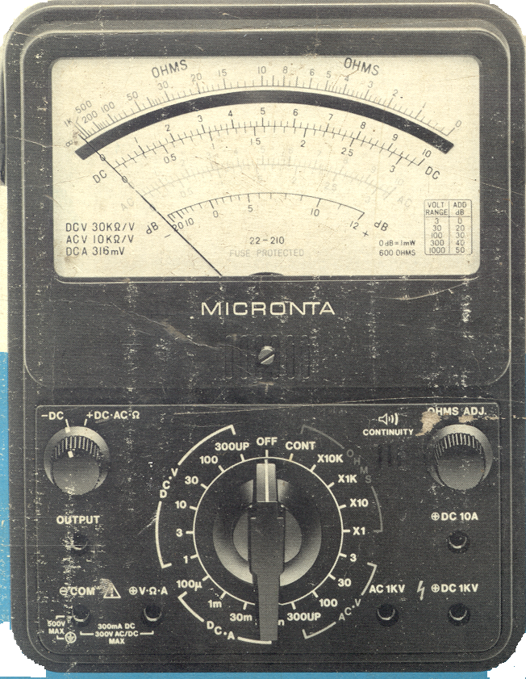

300m

En utilisant le cadran ci-dessous, complète les tableaux sur les feuilles annexes.

II
I
I. LECTURE D’ECHELLE GRADUEE.

1) Relevé d’une tension continue.

Question : Quel calcul vas-tu réaliser pour déterminer la valeur réelle de la mesure ?

Lorsque l’aiguille est en position I complète le tableau ci-dessous

Calibres possible de l’appareil | Nb total de graduation sur l’échelle de lecture correspondant au calibre | Valeur maximum de la mesure sur l’échelle en fonction du calibre | Nombre de graduation relevée pour la lecture | Détermination de la valeur réelle du signal

Lorsque l’aiguille est en position II complète le tableau ci-dessous

Calibres possible de l’appareil | Nb total de graduation sur l’échelle de lecture correspondant au calibre | Valeur maximum de la mesure sur l’échelle en fonction du calibre | Nombre de graduation relevée pour la lecture | Détermination de la valeur réelle du signal
2) Relevé d’une tension alternative.

Lorsque l’aiguille est en position I complète le tableau ci-dessous

Calibres possible de l’appareil | Nb total de graduation sur l’échelle de lecture correspondant au calibre | Valeur maximum de la mesure sur l’échelle en fonction du calibre | Nombre de graduation relevée pour la lecture | Détermination de la valeur réelle du signal

Lorsque l’aiguille est en position II complète le tableau ci-dessous

Calibres possible de l’appareil | Nb total de graduation sur l’échelle de lecture correspondant au calibre | Valeur maximum de la mesure sur l’échelle en fonction du calibre | Nombre de graduation relevée pour la lecture | Détermination de la valeur réelle du signal

3) Relevé d’un courant alternatif.

Question : En observant convenablement l’illustration de la face du multimètre, explique comment tu vas réaliser une telle mesure, position du choix du calibre, bornes de raccordement, échelle de lecture, …

4) Relevé d’un courant continu.

Question : Que se passerait-il si l’on devait mesurer un courant alternatif avec un réglage de l’appareil pour une mesure en courant continu ?

Lorsque l’aiguille est en position I complète le tableau ci-dessous

Calibres possible de l’appareil | Nb total de graduation sur l’échelle de lecture correspondant au calibre | Valeur maximum de la mesure sur l’échelle en fonction du calibre | Nombre de graduation relevée pour la lecture | Détermination de la valeur réelle du signal

Lorsque l’aiguille est en position II complète le tableau ci-dessous

Calibres possible de l’appareil | Nb total de graduation sur l’échelle de lecture correspondant au calibre | Valeur maximum de la mesure sur l’échelle en fonction du calibre | Nombre de graduation relevée pour la lecture | Détermination de la valeur réelle du signal
5) Relevé d’une résistance.

Question : Serait-il possible de vérifier la valeur d’une résistance avec cet appareil dans le cas ou il serait dépourvu d’un générateur interne ( pile) ?

Question : Que peux vouloir dire une lecture qui montre l’aiguille à fond d’échelle ?

Lorsque l’aiguille est en position I complète le tableau ci-dessous

Calibres possible de l’appareil | Détermination de la valeur réelle du signal

Lorsque l’aiguille est en position II complète le tableau ci-dessous

Calibres possible de l’appareil | Détermination de la valeur réelle du signal
II. SELECTION DE CALIBRE EN FONCTION DE L’ORDRE DE GRANDEUR D’UNE MESURE.

Réalise le choix le plus judicieux du calibre en fonction du type de mesure, de la grandeur de la mesure afin de garantir une précision de lecture la meilleure possible.

Valeur devant être lue | Type de signal | Calibre retenu pour cette mesure | Valeur maximum pouvant être lue sur base du calibre retenu | Nombre maximum de graduation sur l’échelle de lecture retenue | Nombre de graduation qui sera relevé et qui vérifiera la mesure
AC 1,5V
DC 12V
DC 25mA
235 ohms |  |  |  | ----------
DC 1A
DC 0,8V
AC 35V
5400ohms |  |  |  | ----------
AC 220V
DC 3,8V
AC 24V
DC 85uA
540Kohms |  |  |  | ----------
DC 1100uA
22000ohms |  |  |  | ----------
DC 109V

Question : Que se passe t’il lorsque l’on réalise une mesure avec un choix de calibre trop grand par rapport à la mesure ?

Question : Que se passe t’il lorsque l’on réalise une mesure avec un choix de calibre trop petit par rapport à la mesure ?

